Projekts
LATVIJAS REPUBLIKAS MINISTRU KABINETS

2021. gada Noteikumi Nr.
Rīgā (prot. Nr.__.§)

“Valsts atbalsta programmas “Latvijas Goda ģimenes apliecība
“Goda ģimenes karte”” īstenošanas kārtība”

Izdoti saskaņā ar
Bērnu tiesību aizsardzības likuma
26. panta sesto daļu

I. Vispārīgie jautājumi
- Noteikumi nosaka valsts atbalsta programmas “Latvijas Goda ģimenes apliecība “Goda ģimenes karte”” (turpmāk – atbalsta programma) īstenošanas kārtību, t.sk. Latvijas Goda ģimenes apliecības “Goda ģimenes karte” (turpmāk – karte) piešķiršanas, izmantošanas un anulēšanas kārtību, kā arī kartes paraugus (1. un 2. pielikums).
- Atbalsta programmas mērķis ir veicināt daudzbērnu ģimeņu un ģimeņu, kuru aprūpē ir bērns ar invaliditāti vai pilngadīga persona, kura nav sasniegusi 24 gadu vecumu, ja tai ir noteikta I vai II invaliditātes grupa (turpmāk – Goda ģimenes), labklājību, sniedzot tām priekšrocības (atvieglojumus) dažādu pakalpojumu saņemšanā, tādējādi samazinot ģimeņu ikdienas izdevumus.
- Atbalsta programmas īstenotājs ir Sabiedrības integrācijas fonds (turpmāk – Fonds).
- Fonds atbalsta programmas ietvaros veic šādus uzdevumus:
  - ne retāk kā reizi pusgadā apkopo un analizē informāciju par valsts, pašvaldību iestāžu, komersantu un citu personu (turpmāk – programmas dalībnieks) sniegtajiem un plānotajiem atvieglojumiem un pakalpojumiem Goda ģimenēm;
  - tīmekļvietnē www.godagimene.lv publicē informāciju par pakalpojumiem un atvieglojumiem Goda ģimenēm, kā arī par programmas dalībniekiem;
  - vismaz vienu reizi gadā veic aptauju par atbalsta programmas ieguvumiem un ietekmi uz Goda ģimeņu labklājību;
  - ja nepieciešams, izstrādā ieteikumus normatīvo aktu pilnveidošanai Goda ģimeņu atbalstam;
  - veicina programmas dalībnieku brīvprātīgu iesaistīšanos atbalsta sniegšanā Goda ģimenēm;
  - nodrošina karšu izsniegšanu;
  - karšu darbības nodrošināšanai Fonds uztur un pilnveido valsts informācijas uzkrāšanas un analīzes sistēmu, kas uztur informāciju par personām, to iesniegumiem, izsniegtajām un anulētajām kartēm, un nodrošina datu apmaiņu ar iestādēm vai institūcijām, kuras nodrošina pakalpojumu sniegšanu Goda ģimenēm;
  - nodrošina regulāru sabiedrības informēšanu par karti un atvieglojumiem Goda ģimenēm.
- Karte Goda ģimenei nodrošina iespēju saņemt atbalsta programmā paredzētās atlaides un pakalpojumus, kurus piedāvā pakalpojumu sniedzēji Latvijas republikā un noteiktos gadījumos arī ārpus Latvijas republikas.
- Karte ir digitālā un plastikāta drukātā formātā.

II. Kartes piešķiršana un anulēšana
- Karti (1. pielikums) piešķir Goda ģimenes loceklim (turpmāk – persona), kurš ir iesniedzis pieteikumu kartes saņemšanai un atbilst Goda ģimenes statusam. Persona atbilst Goda ģimenes statusam, ja:
  - tās, laulātā vai bērnu deklarētā vai reģistrētā dzīvesvieta ir Latvijas Republikā, izņemot gadījumu, ja bērns izglītību iegūst ārvalsts izglītības iestādē un viņa pagaidu dzīvesvieta ir ārvalstī;
  - tā aprūpē vai kopā ar laulāto aprūpē trīs vai vairāk bērnus, tai skaitā audžuģimenē vai aizbildnībā esošus bērnus un pilngadīgas personas, kuras nav sasniegušas 24 gadu vecumu, ja tās iegūst vispārējo, profesionālo vai augstāko izglītību. Bērnu skaitā neieskaita bērnus, par kuriem personai ir pārtrauktas vai atņemtas aizgādības tiesības;
  - tā aprūpē vai kopā ar laulāto aprūpē bērnu ar invaliditāti vai pilngadīgu personu, kura nav sasniegusi 24 gadu vecumu, ja tai ir noteikta I vai II invaliditātes grupa;
  - tā nav reģistrēta kā parādnieks Uzturlīdzekļu garantiju fonda (turpmāk – UGF) administrācijas iesniedzēju un parādnieku reģistrā. Minētais neattiecas uz parādnieku, kas ir:
7.4.1. persona ar invaliditāti;
7.4.2. persona, kura pārejošas darbnespējas dēļ nestrādā ilgāk kā sešus mēnešus, ja darbnespēja ir nepārtraukta, vai vienu gadu triju gadu periodā, ja darbnespēja atkārtojas ar pārtraukumiem;
7.4.3. persona, kura ir noslēgusi vienošanos ar UGF administrāciju par kārtību, kādā tā veic uzturlīdzekļu un likumisko procentu maksājumus, un noslēgto vienošanos pilda, kā arī tā nav iekļauta parādnieku reģistrā.
- Karti (2. pielikums) var piešķirt:
  - šo noteikumu 7.2. un 7.3. apakšpunktā minētajiem bērniem, kuri ir sasnieguši skolas vecumu, bet ne jaunākiem par sešiem gadiem;
  - pilngadīgām personām, kuras turpina iegūt vispārējo, profesionālo vai augstāko izglītību;
  - pilngadīgām personām, kuras nav sasniegušas 24 gadu vecumu, ja tām ir noteikta I vai II invaliditātes grupa.
- Persona, kura vēlas saņemt karti, Fondā iesniedz iesniegumu par kartes piešķiršanu (aizpilda veidlapu), norādot šādas ziņas:
  - iesniedzēja vārds/-i, uzvārds, personas kods, faktiskā adrese, tālruņa numurs, elektroniskā pasta adrese vai cits saziņas veids;
  - katra bērna (tajā skaitā audžuģimenē ievietotā un aizbildnībā esošā bērna) vārds/-i, uzvārds, personas kods.
- Iesniegumu par kartes piešķiršanu var iesniegt:
  - elektroniski portālā www.godagimene.lv, identifikācijai izmantojot Valsts reģionālās attīstības aģentūras pārziņā esošo Valsts informācijas sistēmu savietotāju, ar kura palīdzību attālināti elektroniskā veidā identificēt fizisko personu, kura pieprasa vai saņem pakalpojumu;
  - elektroniski vienotajā valsts pārvaldes pakalpojumu portālā www.latvija.lv;
  - elektroniski, izmantojot mobilo aplikāciju “Goda ģimenes karte”;
  - personīgi Fondā, uzrādot personu apliecinošu dokumentu.
- Ja bērns vai pilngadīga persona, kura nav sasniegusi 24 gadu vecumu turpina iegūt vispārējo, profesionālo vai augstāko izglītību ārpus Latvijas Republikas teritorijas, šo noteikumu 9. punktā minētajam iesniegumam pievieno izglītības iestādes dokumentu, kas apliecina, ka bērns vai pilngadīga persona iegūst izglītību attiecīgajā izglītības iestādē, ja tas atbilst šādām prasībām:
11.1. ārvalsts izglītības iestādes dokuments satur informāciju, kas ļauj nepārprotami secināt, ka bērns vai pilngadīga persona, kuram tas izsniegts, iegūst izglītību vispārējās, profesionālās vai augstākās izglītības iestādē dokumentā norādītajā laika posmā;
11.2. ārvalsts izglītības iestādes izsniegtajam dokumentam ir pievienots tulkojums valsts valodā saskaņā ar normatīvajiem aktiem par valsts valodas lietošanu;
11.3. ir ievērotas normatīvajos aktos noteiktās prasības par dokumentu legalizāciju.
12. Lai pārbaudītu personas iesniegumā sniegto informāciju, Fonds sadarbojas ar Pilsonības un migrācijas lietu pārvaldi (turpmāk – PMLP), Veselības un darbspēju ekspertīzes ārstu valsts komisiju (turpmāk – VDEĀVK) un Izglītības un zinātnes ministrijas valsts Izglītības iestāžu sistēmas uzturētājiem (turpmāk – VIIS), nosūtot informācijas pieprasījumu par personām, kuras pieprasījušas karti (turpmāk – kartes pieprasītājs). Fonda pieprasījumā (turpmāk – pieprasījums) norāda kartes pieprasītāja vārdu/-s, uzvārdu un personas kodu.
13. PMLP pēc pieprasījuma saņemšanas pārbauda, vai kartes pieprasītājam:
13.1. PMLP Iedzīvotāju reģistrā nav reģistrēts miršanas fakts un personas statuss ir aktīvs;
13.2. kartes pieprasītāja laulātajam Iedzīvotāju reģistrā nav reģistrēts miršanas fakts un personas statuss ir aktīvs;
13.3. vienam vai kopā ar laulāto (tai skaitā aizbildnībā vai kā audžuģimenei), ir vismaz trīs bērni vai bērns ar invaliditāti, par kuriem PMLP Iedzīvotāju reģistrā nav reģistrēts miršanas fakts un personas statuss ir aktīvs (norādot bērna personas kodu un vārdu/-s, uzvārdu), tajā skaitā pilngadīgas personas, kuras iegūst vispārējo, profesionālo vai augstāko izglītību vai pilngadīgas personas, kurām ir noteikta I vai II invaliditātes grupa un datu pārbaudes brīdī nav sasniegušas 24 gadu vecumu;
13.4. un tā laulātajam nav pārtrauktas vai atņemtas bērnu aizgādības tiesības;
13.5. un laulātajam un šo noteikumu 13.3. apakšpunktā minētajiem bērniem deklarētā vai reģistrētā dzīvesvieta ir Latvijas Republikā (šī prasība neattiecas uz gadījumu, ja bērns izglītību iegūst ārvalsts izglītības iestādē un viņa dzīvesvieta ir ārvalstī).
14. Fonds tiešsaistes režīmā no VDEĀVK Invaliditātes informatīvās sistēmas iegūst šādus datus:
14.1. vai kartes pieprasītāja iesniegumā norādītajam bērnam, par kuru ir norāde kā par personu ar invaliditāti, ir noteikta invaliditāte un tās termiņš;
14.2. vai kartes pieprasītāja iesniegumā norādītajam pilngadīgai personai, par kuru ir norāde kā par personu ar I vai II grupas invaliditāti, ir noteikta invaliditāte un tās termiņš.
15. Lai pārbaudītu, vai kartes pieprasītājs vai tā laulātais nav reģistrēts kā parādnieks UGF iesniedzēju un parādnieku reģistrā, Fonds saņem informāciju no UGF tiešsaistes režīmā.
16. Lai pārbaudītu, vai ģimenē pilngadīgā persona, kura nav sasniegusi 24 gadu vecumu, turpina iegūt vispārējo, profesionālo vai augstāko izglītību, Fonds saņem informāciju no VIIS tiešsaistes režīmā.
17. Informācijas apmaiņa starp PMLP un Fondu notiek elektroniskā veidā, ievērojot normatīvajos aktos noteiktās personas datu aizsardzības prasības.
18. Fonds pieņem lēmumu par kartes piešķiršanu vai atteikumu ne ilgāk kā 21 dienas laikā no kartes pieprasītāja iesnieguma saņemšanas dienas:
18.1. ja persona atbilst šo noteikumu 7. punktā noteiktajām prasībām:
18.1.1. 10 darba dienu laikā pēc šo noteikumu 13. punktā minētās informācijas saņemšanas nosūta personai uz iesniegumā norādīto elektroniskā pasta adresi vai oficiālo elektronisko adresi paziņojumu par kartes sagatavošanu un iespējām to saņemt;
18.1.2. trīs darba dienu laikā pēc pozitīva lēmuma pieņemšanas nosūta personai digitālo karti uz personas iesniegumā norādīto elektroniskā pasta adresi vai oficiālo elektronisko adresi. Ja pieteikta plastikāta karte un persona nav iesniegumā norādījusi, ka vēlas karti saņemt personīgi Fondā, to trīs darba dienu laikā pēc pozitīva lēmuma pieņemšanas nosūta ierakstītā pasta sūtījumā uz personas iesniegumā norādīto adresi;
18.2. ja persona neatbilst šo noteikumu 7. punktā noteiktajām prasībām, uz personas iesniegumā norādīto elektroniskā pasta adresi vai oficiālo elektronisko adresi, nosūta lēmumu par atteikumu piešķirt karti.
19. Karti personai izsniedz bez maksas.
20. Fonds digitālo karti piešķir uz trim gadiem ar iespēju to anulēt, ja persona vairs neatbilst noteikumu 7. punktā minētajām prasībām.
21. Ja personai ir vismaz trīs bērni vecumā līdz 15 gadiem, Fonds plastikāta karti izsniedz uz trim gadiem.
22. Plastikāta karti izsniedz uz vienu gadu gadījumos:
22.1. ja personai ir viens vai divi nepilngadīgi bērni, bet pārējie ir pilngadīgas personas, kuras iegūst vispārējo, profesionālo vai augstāko izglītību Latvijas republikā vai ārvalstī un nav sasniegušas 24 gadu vecumu;
22.2. ja pilngadīgai personai ir noteikta I vai II invaliditātes grupa, izņemot, ja noteiktā invaliditātes grupas termiņš beidzas ātrāk nekā pēc gada.
23. Fonds 30 dienas pirms kartes derīguma termiņa beigām nosūta personai vēstuli uz personas norādīto elektroniskā pasta adresi vai oficiālo elektronisko adresi, lai noskaidrotu, vai persona vēlas atjaunot karti. Ja persona vēlas atjaunot karti, persona pieteikuma apstrādes sistēmā veic attiecīgu atzīmi vai veic jaunu pieteikumu un Fonds secīgi pārbauda personas atbilstību šo noteikumu 7. punktā noteiktajām prasībām, un atjauno vai anulē Karti.
24. Ja persona aprūpē vairāk par astoņiem bērniem, kas ieskaitāmi Goda ģimenes bērnu skaitā, personai izsniedz divas plastikāta kartes, uz katras kartes norādot to bērnu vārdu/-s un uzvārdu, kuri nav norādīti uz pirmās kartes.
25. Fonda pārstāvis personai izsniegto karti (gan plastikāta, gan digitālo) reģistrē Informācijas uzkrāšanas un analīzes sistēmā.
26. Ja plastikāta karte nosūtīta ierakstītā pasta sūtījumā, Fonds veic ierakstu Fonda Informācijas uzkrāšanas un analīzes sistēmā, norādot numuru, ko attiecīgajai vēstulei piešķīris pasta pakalpojumu sniedzējs, un vēstules nosūtīšanas datumu.
27. Fonds regulāri, bet ne retāk kā reizi gadā, pārbauda, vai persona atbilst šo noteikumu 7. punktā noteiktajām prasībām, nosūtot PMLP, VDEĀVK, VIIS un UGF pieprasījumu atbilstoši šo noteikumu 13., 14., 15. un 16. punktos noteiktajam.
28. Ja Fonds konstatē, ka persona vairs neatbilst šo noteikumu 7. punktā noteiktajām prasībām, kā arī gadījumā, ja karte ir nozaudēta vai kļuvusi lietošanai nederīga, Fonds pieņem lēmumu par kartes anulēšanu.
29. Ja plastikāta karte ir anulēta vai persona pieprasa karti atkārtoti, jo tā kļuvusi lietošanai nederīga, personai ir pienākums to atgriezt Fondam, vai to iznīcināt. Persona ir atbildīga, ka karte, pēc tās anulēšanas vai piesakot karti kā bojātu, netiek izmantota.
30. Lēmumu par atteikumu piešķirt karti, kā arī lēmumu par kartes anulēšanu persona saņem uz norādīto elektroniskā pasta adresi vai oficiālo elektronisko adresi.
31. Lēmumu par atteikumu piešķirt karti var apstrīdēt, iesniedzot attiecīgu iesniegumu Fondā. Fonda lēmumu var pārsūdzēt Administratīvajā rajona tiesā normatīvajos aktos noteiktajā kārtībā.
32. Lēmuma par atteikumu piešķirt karti vai lēmuma par kartes anulēšanu apstrīdēšana un pārsūdzēšana neaptur attiecīgā lēmuma darbību, izņemot gadījumu, kad šī darbība tiek apturēta ar Fonda vai tiesas lēmumu.

III. Kartes izmantošana
33. Tiesības izmantot karti ir:
33.1. personai, uzrādot valstī apstiprinātu personu apliecinošu dokumentu vai derīgu autovadītāja apliecību;
33.2. bērnam, uzrādot skolēna apliecību vai valstī apstiprinātu personu apliecinošu dokumentu;
33.3. šo noteikumu 7.2. apakšpunktā minētajai pilngadīgajai personai, kura turpina iegūt izglītību, uzrādot studenta apliecību vai valstī apstiprinātu personu apliecinošu dokumentu;
33.4. šo noteikumu 7.3. apakšpunktā minētajai pilngadīgajai personai, kura nav sasniegusi 24 gadu vecumu, ja tai ir noteikta I vai II invaliditātes grupa, uzrādot invaliditātes apliecību vai valstī apstiprinātu personu apliecinošu dokumentu.
- Karti aizliegts nodot lietošanā trešajām personām.
35. Personai, kurai karte piešķirta, ir pienākums rakstiski paziņot fondam, ja:
35.1. mainījies personas vai bērna vārds/-i un/ vai uzvārds;
35.2. mainījušās citas ziņas un tādēļ persona vairs neatbilst Goda ģimenes statusam;
35.3. karte ir nozaudēta;
35.4. plastikāta karte ir kļuvusi lietošanai nederīga (piemēram, kartei ir bojājumi, kuru dēļ nav iespējams vizuāli identificēt kartes turētāja vārdu/-s un uzvārdu vai izlasīt kartē norādīto informāciju;
35.5. karte ir nozagta. Šādā gadījumā pievieno policijas izziņu par kriminālprocesa uzsākšanu saistībā ar kartes zādzības faktu.
36. Ja persona vēlas saņemt karti atkārtoti, persona iesniedz Fondā šo noteikumu 9. punktā minēto iesniegumu, papildus norādot kartes atkārtotas saņemšanas iemeslu, un Fonds pieņem lēmumu atbilstoši šo noteikumu II nodaļā minētajai kārtībai.

IV. Noslēguma jautājumi
37. Šo noteikumu 6. punktā minēto digitālo karti persona varēs saņemt no 2022. gada 1. janvāra.
38. Šo noteikumu 10.2. un 10.3. apakšpunkts stājas spēkā 2022. gada 1. janvārī.
39. Plastikāta kartes, kuras izsniegtas līdz šo noteikumu spēkā stāšanās brīdim, ir derīgas līdz to derīguma termiņu beigām.
40. Atzīt par spēku zaudējušiem Ministru kabineta 2016. gada 5. janvāra noteikumus Nr. 15 “Valsts atbalsta programmas “Latvijas Goda ģimenes apliecība “Goda ģimenes karte”” īstenošanas kārtība” (Latvijas Vēstnesis, 2016, 9. nr.).

Ministru prezidents Arturs Krišjānis Kariņš

Labklājības ministre Ramona Petraviča

1.pielikums
Ministru kabineta
2021. gada _________noteikumiem Nr.___
Latvijas Goda ģimenes apliecības “Goda Ģimenes karte” paraugs –
pieaugušās personas karte

- Kartes garums ir 85,5 mm, platums – 54 mm.
- Kartes priekšpusē (aversā) ir šāda informācija:
  - dokumenta nosaukums – Goda Ģimene;
  - personas vārds/ vārdi, uzvārds;
  - kartes derīguma termiņš;
  - kartes 12 zīmju kārtas numurs;
  - pret kopēšanas un pretviltošanas optiski mainīgs elements – metalizēta karstspiedes hologramma ar atbalsta programmas logo.

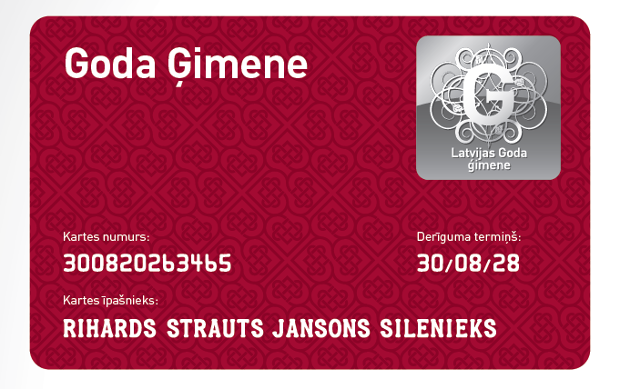
- attēls

- Kartes otrā pusē (reversā) ir šāda informācija:
  - personas bērnu vārdi un uzvārdi;
  - magnētiskā josla;
  - QR kods;
  - svītru kods;
  - Fonda logo;
  - atbalsta programmas logo;
  - norāde “Kartes izdevējs: Sabiedrības integrācijas fonds, e-pasts: info@godagimene.lv, www.godagimene.lv ”;
  - uzraksts “Karte derīga kopā ar personu apliecinošu dokumentu vai autovadītāja apliecību”.
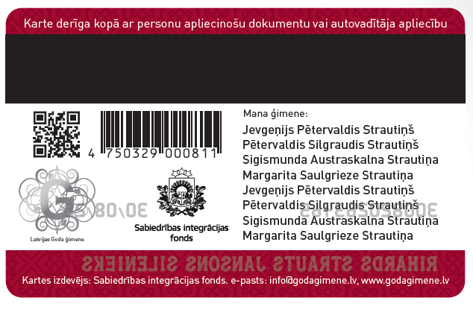
- attēls

2. pielikums
Ministru kabineta
2021. gada _________noteikumiem Nr. ___

Latvijas Goda ģimenes apliecības “Goda Ģimenes karte” paraugs –
bērna un pilngadīgas personas karte
- Kartes garums ir 85,5 mm, platums – 54 mm.
- Kartes priekšpusē (aversā) ir šāda informācija (1. attēls):
  - dokumenta nosaukums – Goda Ģimene;
  - personas vārds/-i, uzvārds;
  - kartes derīguma termiņš;
  - kartes 12 zīmju kārtas numurs;
  - pret kopēšanas un pretviltošanas optiski mainīgs elements – metalizēta karstspiedes hologramma ar atbalsta programmas logo.
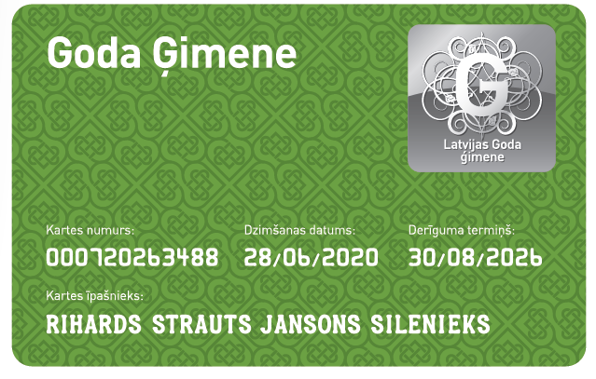
- attēls

- Kartes otrā pusē (reversā) ir šāda informācija (2.attēls):
  - Fonda logo ;
  - atbalsta programmas logo;
  - norāde “Kartes izdevējs: Sabiedrības integrācijas fonds, e-pasts: info@godagimene.lv, www.godagimene.lv ”;
  - magnētiskā josla;
  - QR kods;
  - svītru kods;
  - uzraksts “Karte derīga kopā ar personu apliecinošu dokumentu vai skolēna, studenta apliecību!”.

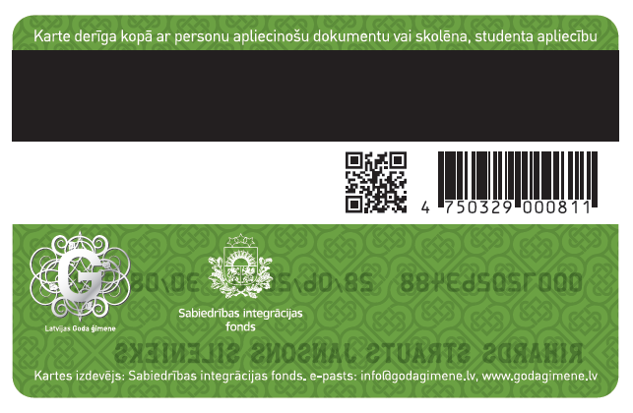
- attēls

Labklājības ministre R.Petraviča

K.Venta-Kittele 67021610,
kristine.venta-kittele@lm.gov.lv
R.Veidliņa 67782951
Ruta.veidlina@lm.gov.lv
L.Lama 22811013
Linda.Lama@sif.gov.lv

